La Fundación DiabetesCERO alerta sobre la falta de ensayos clínicos en diabetes tipo 1 en España y pide impulsar la investigación clínica

- España pierde terreno en la investigación sobre diabetes tipo 1, con solo cuatro ensayos clínicos activos, ocupa el décimo puesto en Europa por detrás de Alemania, Francia o Dinamarca

- Desde la Fundación se propone crear una red nacional que impulse la investigación y el desarrollo de terapias innovadoras en diabetes tipo 1 y reforzar el liderazgo científico del país en este ámbito

- En el mundo, 9,5 millones de personas viven con diabetes tipo 1, de las cuales más de 166.000 se encuentran en España

Noviembre, 2025- Con motivo del Día Mundial de la Diabetes, que se celebra el 14 de noviembre, la Fundación DiabetesCERO reclama impulsar de manera urgente ensayos clínicos en diabetes tipo 1, una enfermedad autoinmune, crónica y grave que afecta a más de 166.000 personas en España (a 9,5 millones de personas en el mundo. Entre 1.200 y 1.500 de los nuevos diagnósticos son niños y niñas menores de 15 años.

Según el informe “Ensayos clínicos en diabetes tipo 1: la asignatura pendiente”, elaborado por la Fundación, España cuenta actualmente con solo cuatro ensayos clínicos activos en esta enfermedad, y ocupa el décimo puesto en Europa, muy por detrás de países como Alemania, Francia o Dinamarca, una cifra que contrasta con el peso de España en la investigación biomédica europea y evidencia una brecha preocupante en el acceso a terapias innovadoras.

Aumentar los ensayos clínicos en diabetes tipo 1 permitiría evaluar más terapias para frenar la destrucción autoinmune de las células productoras de insulina. Aunque las terapias celulares se encuentran actualmente más avanzadas, las estrategias de inmunomodulación también están ganando protagonismo, un enfoque reforzado por el reciente Premio Nobel de Medicina 2025.

NÚMERO DE ENSAYOS CLÍNICOS EN DIABETES TIPO 1 ACTIVOS POR PAÍSES EN EUROPA
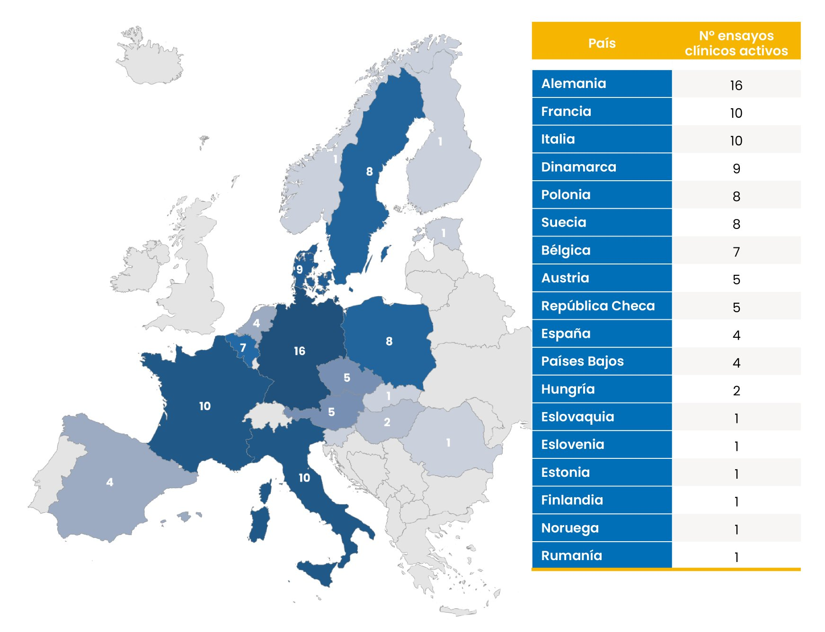
La ausencia de un Centro Nacional de Diabetes

España es una potencia europea en investigación clínica —en 2024 la AEMPS autorizó 930 ensayos (principalmente en oncología; enfermedades raras y terapias avanzadas) y el país fue el cuarto del mundo en nuevos estudios iniciados—, pero esta fortaleza no se refleja en el ámbito de la diabetes tipo 1.

Y es que, a pesar de la implicación de hospitales de referencia como el Hospital Clínic de Barcelona o el Hospital General Universitario Gregorio Marañón en Madrid, el país carece de liderazgo e impulso institucional en este campo.
Sólo integrando la investigación en la práctica clínica y consiguiendo que la participación de los pacientes en ensayos se considere parte del estándar de atención, como ya ocurre en oncología, podremos acelerar la llegada de nuevos tratamientos a España y mejorar la vida de las personas con diabetes tipo 1.” afirma la Dra. Carmen Hurtado, directora de European Research en Breakthrough T1D y miembro del Comité Científico de la Fundación DiabetesCERO.
Actualmente, España no cuenta con un instituto nacional ni con una red hospitalaria especializada en diabetes tipo 1, lo que limita la consolidación de ensayos clínicos orientados a la prevención y el desarrollo de nuevas terapias. La ausencia de una estructura coordinada entre la atención sanitaria y la investigación contrasta con otros ámbitos biomédicos y con modelos europeos donde existen consorcios públicos y privados que conectan universidades, hospitales e industria en torno a objetivos comunes de investigación clínica y traslacional.

Uno de los modelos más destacados en Europa, según el informe “Ensayos clínicos en diabetes tipo 1: la asignatura pendiente”, es INNODIA: una red paneuropea que integra investigación básica, centros clínicos certificados, industria y asociaciones de pacientes —entre ellas la Fundación DiabetesCERO— para acelerar el desarrollo de terapias que prevengan o curen la diabetes tipo 1. Siguiendo este ejemplo, se propone crear en España una red nacional coordinada similar, que conecte estos mismos actores con el fin de impulsar la investigación y consolidar el liderazgo científico del país en este ámbito.

“No basta con participar, necesitamos liderar. Porque cada nuevo ensayo no solo representa un avance científico, sino también una nueva puerta que se abre a la esperanza para miles de familias que esperan una oportunidad, una respuesta y un futuro mejor”, subraya Sandra Campinas, directora de la Fundación DiabetesCERO.

Una enfermedad exigente e invisible

La diabetes tipo 1 exige una vigilancia constante las 24 horas del día, el uso continuo de insulina y un control riguroso de la glucosa entre 4 y 10 veces diarias. Los riesgos de descompensación son elevados: hipoglucemias graves, ceguera, amputaciones o infartos. Además, su diagnóstico tiene un fuerte impacto emocional, físico y económico en los pacientes y sus familias. En España, 1 de cada 42 familias convive con la enfermedad, una cifra que seguirá creciendo en los próximos años. La Fundación subraya que esta realidad no puede seguir siendo invisible en la agenda sanitaria.

El compromiso de Fundación DiabetesCERO

La Fundación trabaja desde hace más de una década para impulsar la investigación en curas reales para la diabetes tipo 1, apoyar la financiación de proyectos científicos y promover la colaboración entre pacientes, investigadores e instituciones.

En el marco del Día Mundial de la Diabetes, la entidad reclama más inversión pública y privada para fomentar la investigación traslacional y los ensayos clínicos en DT1, la participación de universidades, hospitales y asociaciones de pacientes como promotores directos de la investigación y la creación de una estrategia nacional de investigación en diabetes tipo 1, alineada con los retos europeos de medicina personalizada e inmunoterapia.

“Queremos que la voz de los pacientes se escuche en los laboratorios, en los hospitales y en las políticas públicas. Porque la investigación es el camino para conseguir que la diabetes tipo 1 deje de ser incurable”, concluye el Dr. Francesc Mitjans, director Científico de la Fundación DiabetesCERO.

Campaña activa en Redes Sociales

Junto con la publicación del informe, la Fundación DiabetesCERO lanza una campaña en redes sociales #SinEnsayosNoHayCura, cuyo objetivo es crear conciencia sobre la importancia de impulsar la investigación y los ensayos clínicos en diabetes tipo 1. Esta iniciativa está especialmente dirigida a pacientes y sus familias, con el fin de movilizar a la comunidad y sensibilizar sobre la necesidad urgente de avanzar en terapias que puedan prevenir y curar esta enfermedad.

Sobre la Fundación DiabetesCero
La Fundación DiabetesCERO es una ONG española líder que destina sus esfuerzos exclusivamente a la investigación de la cura de la diabetes tipo 1. Surgida en 2013 por iniciativa de familias de niños y niñas con diabetes tipo 1, la fundación se creó al constatar las graves carencias de financiación que condicionaban los avances científicos. Con el respaldo de miles de socios, donantes y entidades colaboradoras, recaba los recursos para financiar proyectos de investigación biomédica de alta calidad, otorgar becas a jóvenes investigadores, y sensibilizar a la sociedad sobre la necesidad de invertir en investigación de excelencia.

Hoy, Fundación DiabetesCERO está comprometido en acercar los avances hacia la cura a pacientes y familias. Con un equipo humano comprometido trabaja sin descanso para cambiar el futuro de millones de familias, convencida de que la cronicidad es un tiempo excesivo y que la cura de la diabetes tipo 1 debe ser una realidad lo antes posible.

Contacto de prensa
ATREVIA
Esther Seró
esero@atrevia.com
687779216

